ОБУЧАЮЩИЙ СЕМИНАР
С УЧАСТКОВЫМИ ИЗБИРАТЕЛЬНЫМИ КОМИССИЯМИ
В рамках подготовки к предстоящим выборам депутатов Государственной Думы Федерального Собрания РФ 18 сентября 2016 года территориальная избирательная комиссия города Сатки и Саткинского района провела обучающий семинар с участковыми избирательными комиссиями. В семинаре также приняли участие представители политических партий.
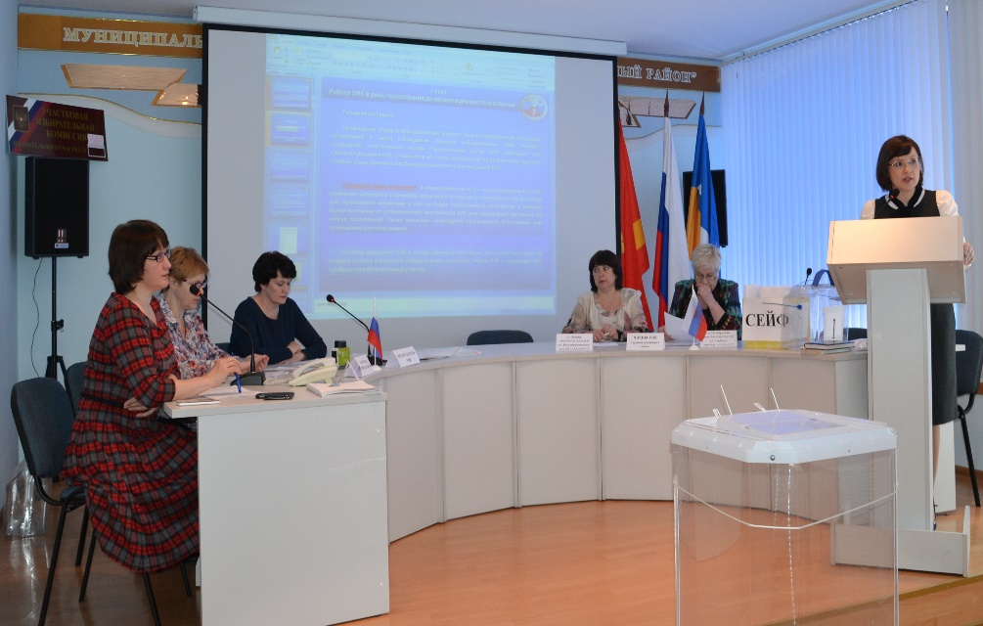 | В формате деловой игры были рассмотрены особен-ности работы участковых комиссий в день голосования. К рассмотрению предсе-дателям участковых комиссий предлага-лись стандартные и нестандартные ситуа-ции, которые могут возникнуть непосред-ственно в день голосования.
Деловая игра была разделена на условные четыре этапа:1 этап – работа УИК в день голосования до начала времени голосования, открытие избирательного участка, 2 этап – проведение голосования на избирательном участке, 3 этап – проведение голосования вне помещения для голосования, 4 этап – закрытие избирательного участка, составление протоколов.
В ходе мероприятия, путем совместного обсуждения, с учетом знаний действующего законодательства о выборах, находились пути решения из сложившихся ситуаций. Ситуации, разобранные на семинаре, позволили участникам семинара в числе которых были в основном председатели участковых комиссий, вспомнить основные требования, которые необходимо соблюдать в день голосования, а также дали возможность познакомиться с | 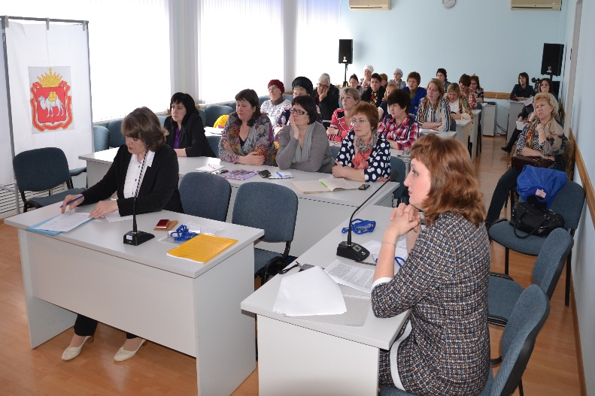
новыми нормами в законодательстве о выборах. И теперь перед ними поставлена задача донести полученную информацию до членов своих комиссий с правом решающего голоса.

